图书馆新书导读260期

①题名：设计色彩  作者：张歌明编著  出版社：中国轻工业出版社  出版年：2019  索书号：J063/397  馆藏地：第三借阅室  导读：  本书以当下高等院校艺术设计专业基础教学中的“设计色彩”为主要内容，从应用型教学需求出发，强调教学的实践应用性，全书内容分为理论基础（理解设计色彩的基本原则）、实践训练（掌握色彩训练的基本方法）、赏析提高（色彩的变迁和应用）三大版块，精炼理论基础，集合了大量实训精品，将应用型知识点融入实训项目，并精选不同专业方向的代表性、经典作品进行赏析，帮助学生全面提升实践能力和眼界。 | 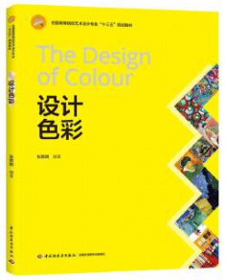

 | ②题名：2019东湖设计  作者： 刘慧, 王登勇主编  出版社：华中科技大学出版社  出版年：2019  索书号：J121/330  馆藏地：第三借阅室  导读：  本书是武汉东湖学院毕业设计优秀作品集，介绍了视觉传达、产品设计、数字媒体艺术、环境艺术设计等方面的设计作品。对设计院校、老师、学生等都是很好的参考书和指导书。 | 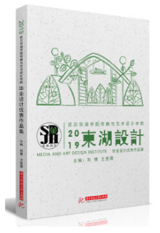
③题名：色彩构成.第3版  作者：于国瑞编著  出版社：清华大学出版社  出版年：2019  索书号：J063/398=3  馆藏地：第三借阅室  导读：  "本书以能力教育为核心，旨在培养学生的创新思维、创造能力和动手能力，使学生掌握色彩构成的基本原理和一般规律，学会运用色彩语言表达设计思想。本书在注重色彩理论分析的同时，兼顾强调了色彩构成的应用价值，改革了传统色彩构成的教学内容，突出了对色彩认知、采集、重构和情感表现能力的训练。为了优化教学过程，还开创了“手绘+电脑制作”的教学方法。本书具有较强的时代感、可操作性和实效性，教学内容及方法新颖独特，并经过多年教学实践的检验，可在较短的学时里取得显著的教学效果。 |  | 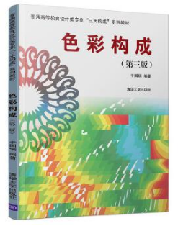

④中华传统工艺彩绘笔记  作者：卜奎编  出版社：北京时代华文书局  出版年：2019  索书号：J528/54  馆藏地：第三借阅室  导读：  这是一本汇集了9套藏于英国、法国国家图书馆、英国维多利亚阿尔伯特博物院、瑞典隆德大学图书馆，描绘中国18、19世纪中国陶瓷、丝绸、茶、竹纸等传统制造工艺的彩绘图图集。200多年前，英法使团、传教士将西洋绘画技法传到中国，中外画师借鉴西洋画法绘制中国风俗，这些彩绘作品外销到欧洲，被英法王室收藏，之后流转到英法国家图书馆、博物馆收藏。惟妙惟肖的彩绘图，形象生动地记录18、19世纪中国制瓷、制茶、造纸、丝织、棉纺、玻璃制造、煤炭开采、漆作等传统制造工艺的流程，其中包括许多已经被遗忘的工艺的细节。借鉴西洋画法的这280幅彩绘图，画笔写实，色彩丰富，是中国文化遗产难得一见的视觉记忆。 | 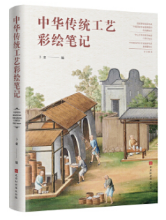

⑤展示设计操作手册  作者：易豪，戴发吉著  出版社：华中科技大学出版社  出版年：2019  索书号：J525.2/176  馆藏地：第三借阅室  导读:  本书共有六章和五个附录实例。全书内容以作者从事展示设计操作十多年经验为基础，从展示设计概况、展示设计基础与应用、展示设计规范与标准、展示策划、营销型展台设计以及设计师沟通技巧及能力提升等知识点出发，以图文并茂的形式，生动形象地让读者了解展示设计的标准操作流程以及方法，让读者全面把握展示设计的核心点与实际应用点，以便在展示设计中找准方法，做到事半功倍。另外附录有五个实例，让读者可以在实战中加以理解，在实际项目中把握知识要点。  本书通过方法论、操作标准化建议、项目操作流程、标准化应用及实际设计技巧与沟通方法等让读者去学习。本书具有丰富性、系统性、理论性、可操作性及实用性等特点，是一本从事展示设计工作的工具书和指导书。 | 